Custom alerta

1 – vá em setting > anmaly detection > custom events

2 - seleciona como deseja fazer via codigo ou selecionando as opções

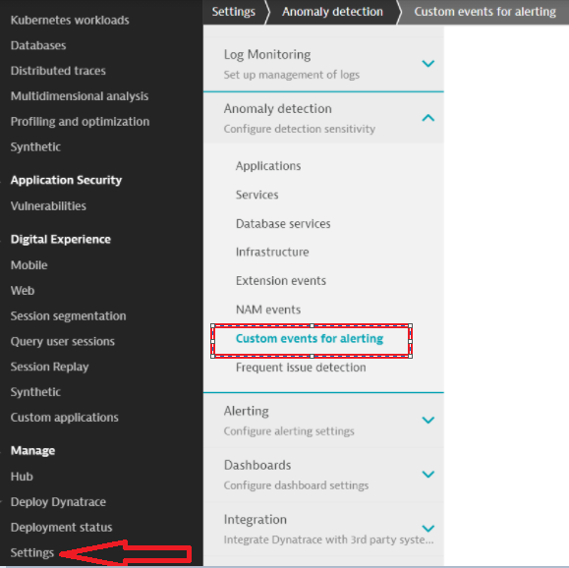

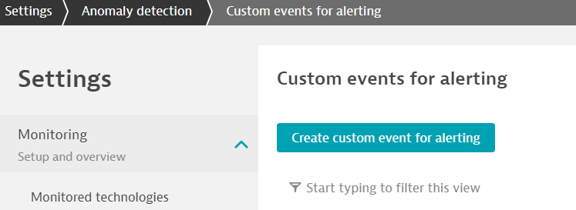

Via build – exemplo media de cpu

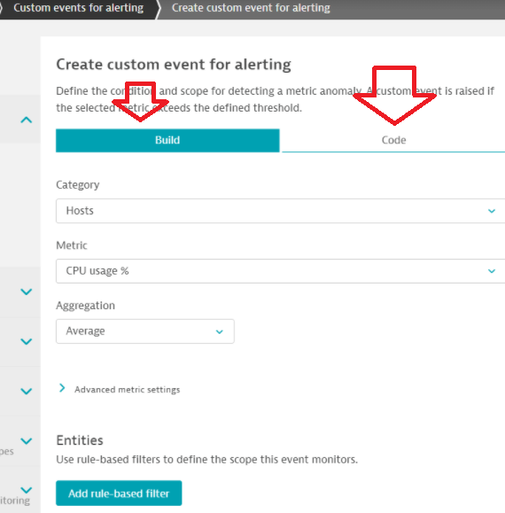

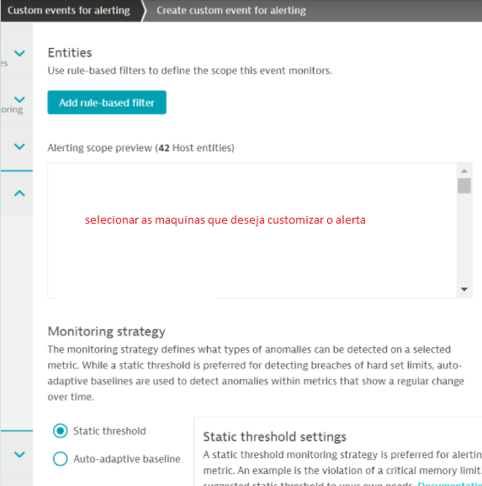

Aqui coloca o tempo que deseja ( alarmar se ficar 3 min usando 49% de cpu )

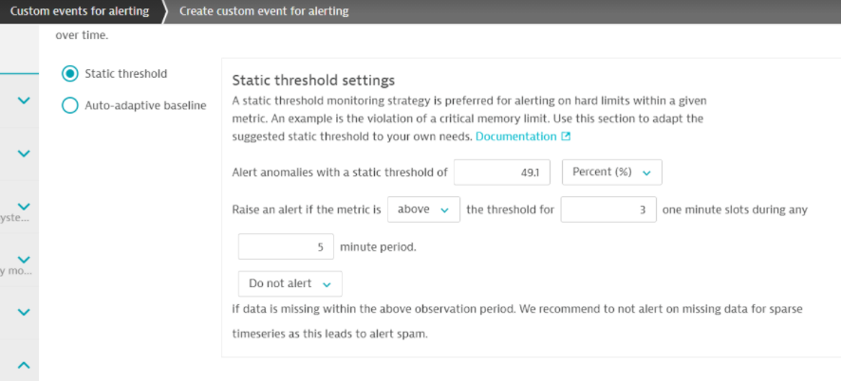

Para finalizar descreva que alerta é esse e salve

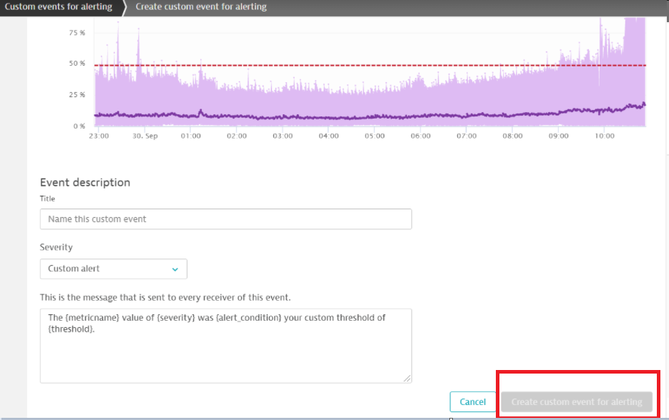

Para codigo segue o mesmo padrão a diferença e que vez de clicar nas caixas selecionando que tipo de alarme quer – coloca tudo no codigo

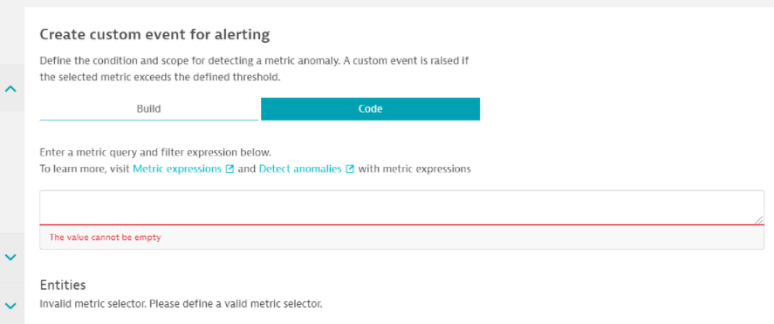

Exemplo de codigo – pegando a media de consumo de hub do azure

(builtin:cloud.azure.eventhub.traffic.msgIn:filter(and(in("dt.entity.azure_event_hub", entitySelector("type(azure_event_hub),entityName(~" nome do serviço~")"))))) -

(builtin:cloud.azure.eventhub.traffic.msgOut:filter(and(in("dt.entity.azure_event_hub", entitySelector("type(azure_event_hub),entityName(~" nome do serviço~")")))))